Relazione finale | 10/12/09
Documento formale – esterno – v1.0 | relazione.pdf

Redazione:
Daniele Bonaldo,
Luca Dei Zotti

Revisione:
Daniele Bonaldo,
Luca Dei Zotti

Lista di distribuzione:
Prof. Gaggi Ombretta,
Daniele Bonaldo,
Luca Dei Zotti

Registro delle modifiche:

Versione | Data | Descrizione delle modifiche
0.1 | 02/12/2009 | Prima stesura
0.2 | 07/12/2009 | Aggiunta descrizione dei formati dei media
1.0 | 10/12/2009 | Preparazione per la consegna

Indice
1 Introduzione 3
1.1 Scopo del documento 3
1.2 Struttura del documento 3
2 Progettazione ad alto livello 4
3 Progettazione a basso livello 5
3.1 Intro 5
3.2 Menu 5
3.3 Band 5
3.4 Storia 5
3.5 Karaoke 5
4 Conclusioni 6
4.1 Versione di SMIL utilizzata 6
4.2 Player testati 6
4.3 Formati utilizzati 6
4.3.1 Testo come immagine 6
4.3.2 Testo 6
4.3.3 Immagini 7
4.3.4 Video 7
4.3.5 Audio parlato 7
4.3.6 Musica 7

Introduzione

Scopo del documento
Questo documento è la relazione finale per il progetto di Sistemi Ipermediali realizzato degli studenti Bonaldo Daniele e Dei Zotti Luca nell'anno accademico 2009/10.
Il documento ha la finalità di illustrare le scelte fatte in termini di progettazione e realizzazione del progetto.

Struttura del documento
Il documento è diviso nelle seguenti parti
- Introduzione, in cui viene descritto sommariamente lo scopo e la struttura del documento e l'ambito del progetto.

Progettazione ad alto livello
In questa sezione viene riassunto il lavoro di progettazione svolto.

Progettazione a basso livello
In questa sezione sono descritte singolarmente le varie parti in cui è suddiviso il progetto. Per le parti relative all'introduzione, la storia e al karaoke verrà descritta la sincronizzazione interna realizzata mediante Amsterdam Hypermedia Model.
Visto che il programma da noi utilizzato (Microsoft Visio 2007) non contemplava la realizzazione diretta di grafici per il modello scelto, quella che è una legenda contenente i simboli utilizzati nella realizzazione di tali grafici:

Ancora
Arco di sincronizzazione
Link
Offset dal tempo di inizio

Intro
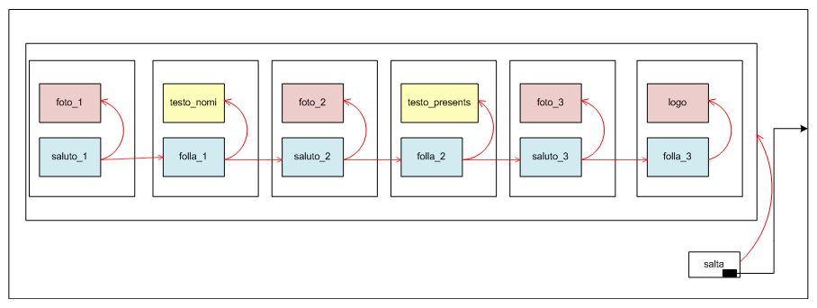

Storia
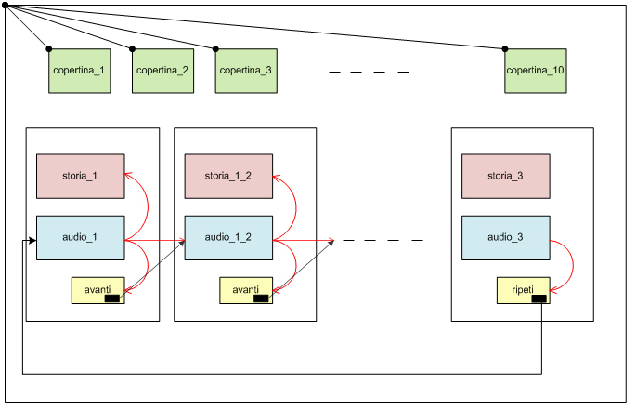

Karaoke
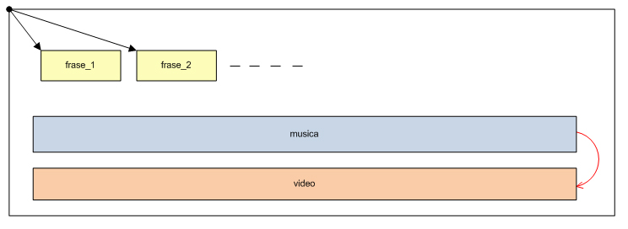

Conclusioni

Versione di SMIL utilizzata
Per la realizzazione del progetto è stata utilizzata la versione 2.0 di SMIL.
Si è scelto di utilizzare questa versione per la possibilità di lettura da parte del player Real Player, molto più diffuso e stabile rispetto ad Ambulant Player.

Player testati
Il progetto è stato testato con i seguenti player:
- Real Payer 12 (Windows)
- Real Player 11 (Linux)

Formati utilizzati
In questa sezione verranno descritti i formati utilizzati per i vari media.

Testo come immagine
Per alcune parti di testo, come ad esempio nell'introduzione, nel menu o nel karaoke, sono state utilizzate delle immagini per rappresentare del testo. Ciò è stato fatto per creare del testo con il font “Formal Script”, che è tipico delle illustrazioni delle produzioni della band, senza obbligare l'utente ad avere installato il font.
Il formato utilizzato per quelle immagini è PNG, che permette l'uso di trasparenze e un buon livello di compressione.

Testo
Nelle sezioni “Band” e “Storia” sono presenti grandi quantità di testo. Per rappresentarlo è stato scelto il formato Real Text, che permette la formattazione del testo ed è compatibile con il player scelto.

Immagini
Le immagini non utilizzate per sostituire testo, sono state compresse utilizzando JPEG con un valore di compressione pari a 70 con codifica sequenziale.

Video
Nella sezione karaoke è stato utilizzato un video compresso nel formato....

Audio parlato
Nella sezione “Storia” è stato inserito il commento parlato contenente la lettura della storia della band, sincronizzata con la comparsa delle copertine degli album.
La qualità dell'audio è fortemente influenzata dai mezzi a nostra disposizione ed è stato compresso utilizzando MPEG-1 layer 3 (MP3) con un bit-rate di 96kbit, frequenza di campionamento di 36000 Hz e segnale dual mono.

Musica
Nel menu sono state inserite delle canzoni della band di sottofondo

